數位系統設計 LAB 2 第16組
成員: 11411133曾俊睿、11411142林威廷、11411172李宜倫
- 請各組了解Q-M化簡法，並且運用AI工具設計Q-M化簡法後，了解相關程式概念，繳交程式說明與成果。

程式說明：
使用python做軟體端 Q-M 化簡後，再用 VHDL 的資料流（Dataflow）語法寫成硬體電路。

成果：
python主要步驟：
1.將最小項（Minterms）與任思項（Don't cares）轉為二進位並依 1 的個數分組。
2.進行逐輪合併，找出所有質項（Prime Implicants, PIs）。
3.建立質項覆蓋表，選出必要質項（Essential Prime Implicants, EPIs）並覆蓋所有最小項，輸出最簡布林運算式。
Python 程式碼實作：
class QuineMcCluskey:
def __init__(self, num_vars, minterms, dont_cares=None):
self.num_vars = num_vars
self.minterms = sorted(list(set(minterms)))
self.dont_cares = sorted(list(set(dont_cares))) if dont_cares else []
self.all_terms = sorted(self.minterms + self.dont_cares)

def _to_binary(self, val):
return bin(val)[2:].zfill(self.num_vars)

def _count_ones(self, s):
return s.count('1')

def get_prime_implicants(self):
# 步驟一：將所有項轉為二進位並依 1 的數量分組
groups = {}
for term in self.all_terms:
b_str = self._to_binary(term)
ones = self._count_ones(b_str)
if ones not in groups:
groups[ones] = {}
groups[ones][b_str] = {term}

prime_implicants = set()

# 步驟二：疊代合併
while True:
next_groups = {}
marked = set()
keys = sorted(groups.keys())

for i in range(len(keys) - 1):
g1 = groups[keys[i]]
g2 = groups[keys[i+1]]
for t1 in g1:
for t2 in g2:
# 檢查是否只有一個位元不同（Hamming 距離為 1）
diff = 0
diff_index = -1
for idx in range(self.num_vars):
if t1[idx] != t2[idx]:
diff += 1
diff_index = idx

if diff == 1:
# 合併並將不同位元置為 '-'
new_term = t1[:diff_index] + '-' + t1[diff_index+1:]
combined_originals = g1[t1].union(g2[t2])

ones = self._count_ones(new_term)
if ones not in next_groups:
next_groups[ones] = {}
next_groups[ones][new_term] = combined_originals

marked.add(t1)
marked.add(t2)

# 收集未被標記的項目作為質項 (PIs)
unmarked = set()
for g in groups.values():
for t in g:
if t not in marked:
prime_implicants.add((t, frozenset(g[t])))

if not next_groups:
break
groups = next_groups

return prime_implicants

def simplify(self):
pis = self.get_prime_implicants()

# 過濾掉只包含 don't cares 的質項
valid_pis = []
for pi, covered in pis:
real_covered = covered.intersection(set(self.minterms))
if real_covered:
valid_pis.append((pi, real_covered))

# 步驟三：尋找必要質項 (EPIs) 與最佳覆蓋
pi_chart = {m: [] for m in self.minterms}
for idx, (pi, covered) in enumerate(valid_pis):
for m in covered:
pi_chart[m].append(idx)

selected_pis = set()
covered_minterms = set()

# 尋找 EPIs (若某個 minterm 只有一個 PI 可以覆蓋它)
for m, pi_indices in pi_chart.items():
if len(pi_indices) == 1:
selected_pis.add(pi_indices[0])

for idx in selected_pis:
covered_minterms.update(valid_pis[idx][1])

# 若還有未被覆蓋的 minterm，使用貪婪法選出能覆蓋最多剩餘項的 PI
while covered_minterms != set(self.minterms):
uncovered = set(self.minterms) - covered_minterms
best_idx = -1
max_cover = 0
for idx, (pi, covered) in enumerate(valid_pis):
if idx in selected_pis:
continue
intersection = covered.intersection(uncovered)
if len(intersection) > max_cover:
max_cover = len(intersection)
best_idx = idx
if best_idx != -1:
selected_pis.add(best_idx)
covered_minterms.update(valid_pis[best_idx][1])
else:
break

# 步驟四：將二進位格式轉回文字布林表達式（例如 A, B, C, D...）
result_expressions = []
var_names = [chr(ord('A') + i) for i in range(self.num_vars)]

for idx in selected_pis:
pi_str = valid_pis[idx][0]
term_str = []
for i, char in enumerate(pi_str):
if char == '1':
term_str.append(var_names[i])
elif char == '0':
term_str.append(var_names[i] + "'")
result_expressions.append("".join(term_str))

return " + ".join(result_expressions)

# ==================== 測試範例 ====================
if __name__ == "__main__":
# 範例：4 變數函數，給定 Minterms 與 Don't cares
# f(A,B,C,D) = m(0, 2, 5, 6, 7, 8, 10, 12, 13) + d(15)
NUM_VARS = 4
MINTERMS = [0, 2, 5, 6, 7, 8, 10, 12, 13]
DONT_CARES = [15]

qm = QuineMcCluskey(NUM_VARS, MINTERMS, DONT_CARES)
simplified_expression = qm.simplify()

print("輸入最小項 (Minterms):", MINTERMS)
print("任思項 (Don't cares):", DONT_CARES)
print("----------------------------------------")
print("化簡後的最佳布林運算式：", simplified_expression)
VHDL主要步驟：
假設我們有一組 4 變數的最小項，透過 Q-M 化簡法得到了最簡布林運算式（例如：$F=A'B+CD+B'C'$），我們可以用以下的 VHDL 程式碼來實作這個組合邏輯電路：
VHDL 程式碼實作：
library IEEE;
use IEEE.STD_LOGIC_1164.ALL;

-- 定義實體 (Entity)，宣告輸入與輸出接腳
entity QM_Simplified_Circuit is
Port (
A : in STD_LOGIC;
B : in STD_LOGIC;
C : in STD_LOGIC;
D : in STD_LOGIC;
F : out STD_LOGIC
);
end QM_Simplified_Circuit;

-- 定義架構 (Architecture)，描述內部邏輯運算
architecture Dataflow of QM_Simplified_Circuit is
begin
-- 假設 Q-M 化簡後的結果為：F = A'B + CD + B'C'
-- 在 VHDL 中：
-- NOT 運算為 「not」
-- AND 運算為 「and」
-- OR 運算為 「or」

F <= (not A and B) or (C and D) or (not B and not C);

end Dataflow;

AI工具協作過程：
- 先將完整的題目「1. 請各組了解Q-M化簡法，並且運用AI工具設計Q-M化簡法後，了解相關程式概念，繳交程式說明與成果。」交給gemini分析。
- 請gemini「提供一段完整的 Python Q-M 實作程式碼範例」。
- 請gemini「用vhdl完成後續的部分」。

- 請設計一個半加法器電路，但當加數相同被加數時，則y輸出為1，進位值邏輯不變。(電路圖、真值表、卡諾圖)。

半加器電路圖：
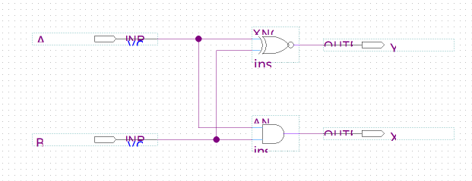

真值表：
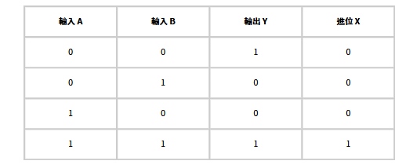
卡諾圖：


